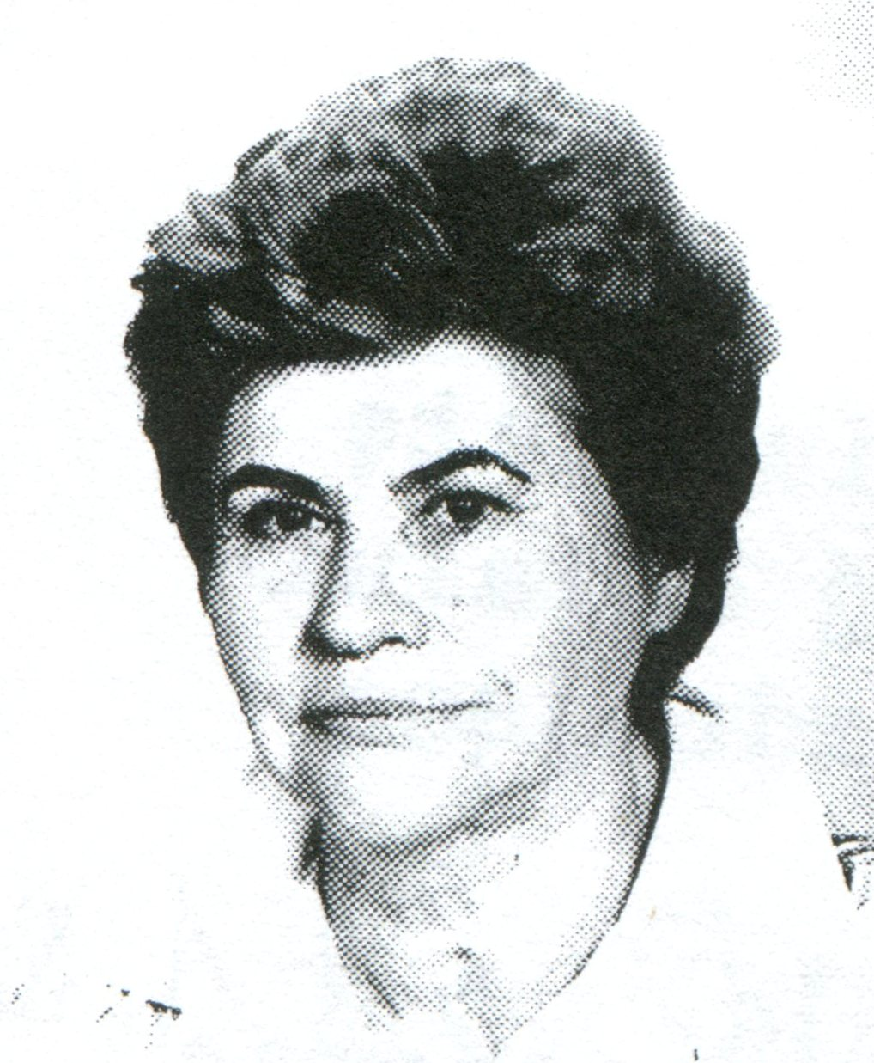
Barbara Wardecka-Ernst
ps. „Harcerka”,
„Basia”

Ur. 1 stycznia 1928 r. w Warszawie. Przed wojną mieszkała przy ul. Sieleckiej, przed wojną w 1939 r. przeprowadziła się do nieukończonego domu przy ul. Bernar-dyńskiej. Chodziła do Publicznej Szkoły Powszechnej nr 115 im. Henryka Sienkie-wicza przy ul. Chełmskiej 19, już podczas wojny ukończyła VII klasę. Dyrektor Publicznej Szkoły Powszechnej nr 115 Wanda Turowska organizowała tajne komplety. Następnie chodziła do szkoły bieliźniarsko-krawieckiej w Gimnazjum i Liceum im. Joachima Lelewela przy ul. Złotej 53, gdzie również odbywały się tajne komplety.
1 sierpnia 1944 r. zgłosiła się do dyrektor Wandy Turowskiej. Została łączniczką - sanitariuszką batalionu „Oaza” V Rejonu V Obwodu Armii Krajowej Mokotów. Brała udział w walkach w Forcie Sadyba, przenosiła amunicję oraz meldunki do siedziby pułku „Baszta” na Górnym Mokotowie. Uczestniczyła w odbiorze zrzutów spadochronowych na Siekierkach.
Przeszła przez obóz przejściowy Dulag 121 w Pruszkowie, skąd została wywieziona do Białoszewa koło Przysuchy. Znalazła się na wsi Lipie, a następnie w majątku Goliany koło Grójca.
Do Warszawy wróciła w maju 1945 r.

opracował: Maciej Białecki

Stowarzyszenie Pamięci Powstania Warszawskiego 1944
www.sppw1944.org

